
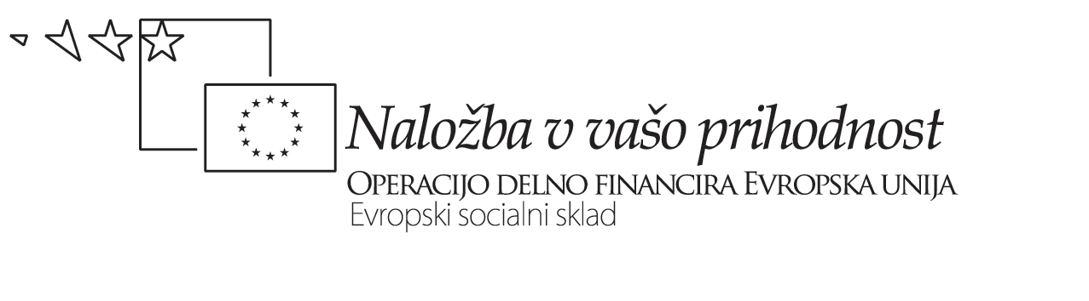


ZGODOVINA TRSTA

Trst je bil pod nadzorom Rimljanov že leta 177 pr. n. št. Julij Cezar mu je podelil status kolonije. Po razpadu Rimskega cesarstva je mesto ostalo pomembno trgovsko središče, in to predvsem zato, ker so preko njegovega ozemlja potekale vse poti med balkanskimi deželami in severno Italijo.

Problemi so nastajali le z Benečani, s katerimi so se Tržačani stoletja borili za oblast nad severnim Jadranom, dokler se ni mesto leta 1382 postavilo pod okrilje Habsburžanov. Na ta način so se Tržačani sicer uradno odpovedali samostojnosti, vendar so ostali praktično avtonomni. Trst je pod avstrijsko oblastjo zrasel v pomembno pristanišče in trgovsko središče. Njegova vloga glavnega trgovskega pristanišča Avstrijskega cesarstva je bila še poudarjena leta 1857 z dograditvijo t. i. južne železnice Dunaj–Trst.
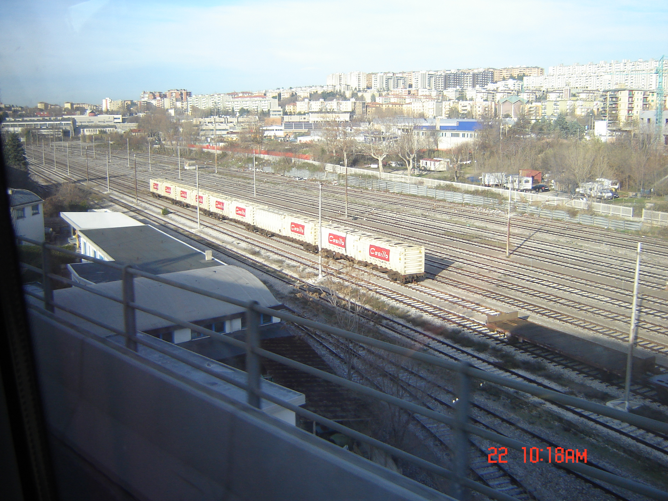
Slika 1: Železnica

Ob delitvi habsburške monarhije leta 1867 je Trst postal prestolnica »Avstrijskega primorja«, to je avstrijski del cesarstva. Dobil je naziv »drugo mesto monarhije«, kar ga je po pomembnosti postavljalo neposredno za Dunaj.

V obdobju pred letom 1914 so italijanski nacionalisti postajali vedno vplivnejša skupina skrajnežev, ki so na Trst gledali kot na »neodrešeno ozemlje« (terra irredententa) pod tujo nadvlado – od tod izvira termin iredentizem kot naziv za gibanje, ki je zahtevalo priključitev vseh dežel z italijanskim prebivalstvom k Italiji.

Leta 1918 je z razpadom Avstro-Ogrske ob koncu prve svetovne vojne Trst skupaj z Istro in Kvarnerskimi otoki prešel pod Italijo zaradi londonskega sporazuma. To je bil močan udarec za tržaško gospodarstvo, saj se je mesto znašlo na skrajnem robu države, ki sploh ni potrebovala ne njegovega pristanišča ne njegovih trgovskih vezi in izkušenj z deželami, ki takrat niso bile zaželene kot komercialni partnerji. Mesto je obubožalo.

Operacijo delno financira Evropska unija iz Evropskega socialnega sklada ter Ministrstvo za šolstvo in šport. Operacija se izvaja v okviru Operativnega programa razvoja človeških virov v obdobju 2007-2013, razvojne prioritete: Razvoj človeških virov in vseživljenjsko učenje; prednostne usmeritve: Izboljšanje kakovosti in učinkovitosti sistemov izobraževanja in usposabljanja.
Poleg gmotnih težav so Tržačani izkusili tudi izgrede fašističnih skrajnežev, ki so se grobo znašali nad slovenskim prebivalstvom. Uradni napotki za »italijanizacijo« prebivalstva so bili strogo uresničeni, večinoma s silo. Slovenski kulturni center Narodni dom, delo slovenskega arhitekta Maksa Fabianija, je bil julija 1920 požgan.

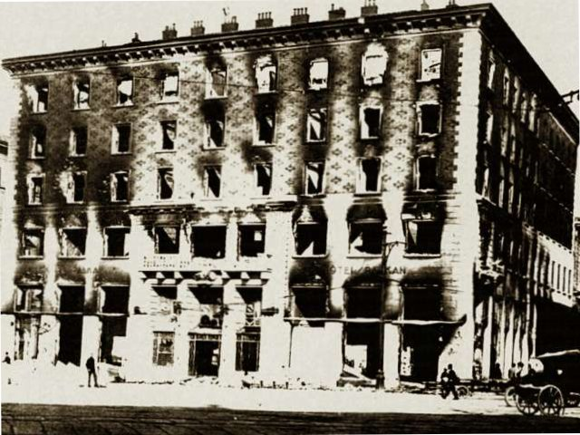
Slika 2: Požig narodnega doma v letu 1920

V času druge svetovne vojne je bil Trst predmet spopadov, saj so si ga lastile vse strani, medtem ko so prebivalci sami hoteli samostojnost. V mestu samem so bili močno zastopani Judje, italijanski iredentisti, »rdeči« Slovenci, »beli« Slovenci in neodvisneži, kar je povzročalo nevarna trenja. Ko so leta 1944 Nemci začeli uporabljati Rižarno kot zapor in krematorij, je tudi napetost med prebivalci pogubila veliko ljudi. Računajo, da je bilo v Rižarni ubitih okoli 5000 ljudi.

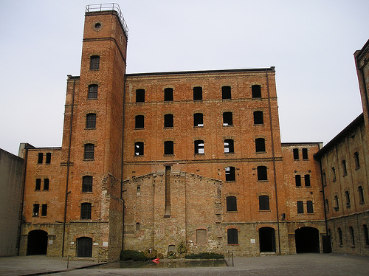
Slika 3: Tržaška rižarna

1. maja 1945 so enote 4. armade Jugoslovanske armade in 9. korpusa slovenske NOVJ iztrgale Trst iz rok nemške vojske, ki ga je zasedla po kapitulaciji fašistične Italije leta 1943. Istega dne so v Trst prispele tudi novozelandske zavezniške enote. Pod pritiskom zahodnih zaveznikov je Jugoslovanska armada zapustila Trst 12. junija 1945.

Po koncu druge svetovne vojne je leta 1947 z mirovno pogodbo z Italijo Trst postal sedež nevtralne države, imenovane Svobodno tržaško ozemlje (STO). Razdeljena je bila na cono A, ki je bila pod anglo-ameriško vojaško upravo, in cono B, ki je bila pod jugoslovansko vojaško upravo. S Spomenico o soglasju iz leta 1954 (t. i. londonski sporazum) je STO prenehala obstajati, cona A s Trstom vred je bila priključena Italiji, cona B pa Jugoslaviji. Dokončno je bila meja med Italijo in Jugoslavijo potrjena z Osimskim sporazumom, ki sta ga podpisali Socialistična federativna republika Jugoslavija in Republika Italija 10. novembra 1975 v italijanskem mestu Osimo.

